Thủ phạm đáng sợ khiến nhiều người cụt chân, mất tay trong 1 tuần

Những vết chai chân, cái nhọt và bất cứ vết xước nào để trở thành nỗi sợ và ám ảnh với những bệnh nhân bị đái tháo đường tuyp 2 vì họ có thể mất chân bất cứ lúc nào.
6 năm trước, cô Jane Knight là một người hạnh phúc với vai trò làm người vợ tận tụy và người mẹ đảm đang. Nhưng ngày nay, người phụ nữ 47 tuổi này đã trở thành tàn phế khi đã mất đi hai bên chân và một cánh tay. Cô phải đối mặt với viễn cảnh mất đi cánh tay còn lại của mình trong tương lai gần.
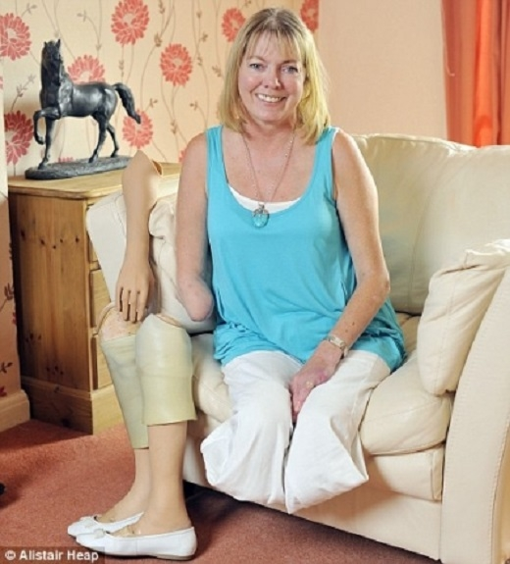
Nguyên nhân gây nên sự tàn phế này không phải bắt nguồn từ một tai nạn khủng khiếp hay ung thư mà chỉ bởi cô không hề biết mình mang căn bệnh: tiểu đường.
Cô Jane Knight không hề biết mình mang căn bệnh tiểu đường nên cô không hề có chế độ ăn uống hay tập luyện gì cụ thể. Đến một ngày thấy có một mụn nhọt ở chân nhưng mãi không khỏi và ngày càng khoét sâu, cô đến viện khám thì được yêu sĩ yêu cầu cắt bỏ một bên chân nhanh chóng.
Anh Tony, 37 tuổi, người Anh là một trường hợp tương tự khác. Đến cấp cứu tại bệnh viện địa phương vì một vết thương nhỏ nhưng mãi không lành ở gan bàn chân, anh lúc này mới sững sờ biết mình mắc tiểu đường.
Tuy nhiên, kể từ khi anh biết mình mắc bệnh thì một tuần sau anh đã phải tháo khớp gối vì biến chứng đã lan rộng. Giá như anh đi khám sớm hơn và có được chế độ điều trị bệnh thì anh sẽ không bị mất chân oan uổng như vậy.
Không chỉ ở nước ngoài, ngay trường hợp của bệnh nhân Phạm Thị Gái, Thiệu Hóa, Thanh Hóa là điển hình. Bà Gái không hề hay biết mình bị tiểu đường.
Khi có nhọt nhỏ ở chân, bà Gái không nặn nhưng mụn càng ngày càng to ra. Mụn sưng và thịt xung quanh thối đen. Bà Gái không thấy đau đớn. Mỗi ngày bà nhìn thấy diện tích hoại tử lan rộng.
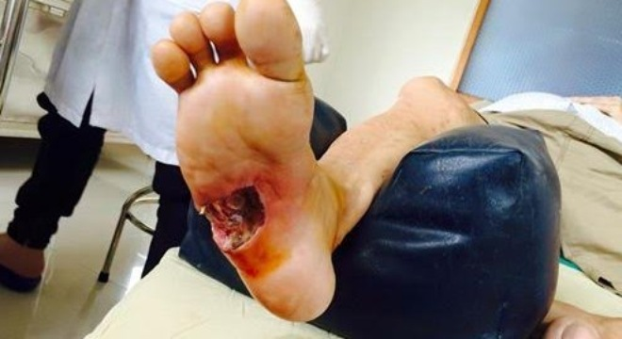
Bàn chân dễ bị ăn mòn do biến chứng tiểu đường.
Bà Gái ra hiệu thuốc mua thuốc kháng sinh uống nhưng bệnh không đỡ mà càng ngày càng nặng hơn. Chỉ chưa đầy một tuần, hoại tử lan ra cả bàn chân.
Bà lên Bệnh viện Tỉnh Thanh Hóa khám, bác sĩ chẩn đoán tiểu đường vì xét nghiệm đường huyết quá cao. Bà Gái được giới thiệu ra thẳng bệnh viện Nội tiết Trung ương.
Bà Gái ra đến bệnh viện lúc 7h sáng chờ vào khám. Khi khám cho bà Gái các bác sĩ đã chỉ định mổ cấp cứu ngay chiều hôm đó.
Để phòng ngừa biến chứng, người bệnh tiểu đường cần chú ý một số lưu ý như sau:
1. Ổn định đường máu
Người bệnh nên kiểm tra đường huyết mỗi ngày nên giới hạn trong 80-110mg%. Nên tập thể dục, dùng thuốc hạ đường liên tục và đều đặn, tái khám với bác sĩ điều trị và kiểm tra nồng độ đường máu định kỳ.
2. Tuân thủ chế độ ăn kiêng
Nên tuân thủ chế độ dinh dưỡng nghiêm ngặt, tránh các món ăn nhiều đường, nhiều mỡ, rượu, đồ uống có gas, thuốc lá… Nên ăn nhiều rau xanh, hoa quả tươi, chất tinh bột, chất xơ…
3. Uống nhiều nước
Người mắc bệnh đái tháo đường thường tiểu nhiều nên hay mất nước. Vì vậy, cần uống nhiều nước hơn 2 lít nước/ngày để bù đắp lượng nước thiếu hụt.
4. Kiểm tra bàn chân mỗi ngày
Khi tắm, cần kiểm tra toàn bộ bề mặt da để phát hiện sớm bất kỳ tổn thương nào ở bàn chân như vết thương, trầy xước, vết loét, cục chai, mắt cá, mụn cóc, móng quặp, phồng nước...
Mỗi tối trước khi đi ngủ người bệnh nên dành từ 15-20 phút để chăm sóc đôi bàn chân của mình, bằng việc xoa bóp các đầu ngón chân, bàn chân, giúp các mạch máu lưu thông dễ dàng, giảm cảm giác phù nề, tê mỏi. Nên chọn các loại giày, dép rộng rãi làm bằng chất liệu mềm không quá cứng, gây đau chân, khiến các mạch máu khó lưu thông.

